# 全球贫困问题的民生经济学透视

23计算机科学与技术（）班 盲灯

摘要：**全球贫困问题作为影响人类福祉与社会稳定的重大挑战，长期困扰着广大发展中国家。本文基于民生经济学的分析框架，聚焦教育、医疗、住房等关键民生领域，探讨其在全球减贫中的战略意义与实践路径。通过对全球贫困现状与多维特征的剖析，结合中国脱贫攻坚与“一带一路”倡议的典型经验，提出了民生导向型的减贫机制与国际合作模式。研究认为，民生经济学在连接经济增长与社会公平、协调国家治理与全球合作方面具有重要理论价值与现实意义。强化教育公平、健全保障体系、推动包容发展，是全球应对贫困的共同路径。**

关键字：全球贫困 民生经济 国际减贫 脱贫攻坚 一带一路 中国经验

1. 引言

全球贫困问题长期存在，影响着数以亿计的人们的生活。贫困不仅是一个经济问题，也是一个社会、政治和道德问题。民生经济学作为一门新兴的经济学分支，关注如何通过经济手段改善人们的生活质量，特别是关注弱势群体的福祉。随着全球化进程的加速和经济发展不平衡现象的加剧，贫困问题愈发凸显，需要更加深入的研究和探讨。

民生经济学研究对于深入理解贫困问题的根源和机制至关重要，有助于制定更有效的扶贫政策和措施。通过民生经济学的研究，可以促进全球范围内的减贫合作与交流，实现联合应对贫困挑战的目标。民生经济学的发展有助于推动经济增长与社会公平的结合，促进可持续发展，从而实现全球范围内的贫困减少和人类福祉的提升。研究民生经济学与全球贫困问题的关系，有助于拓展经济学研究的领域，为解决全球性挑战提供新的思路和方法。

1. 民生经济学定义和发展

2.1民生经济学定义

|  |  |
| --- | --- |
| **项目** | **描述** |
| 基本定义 | 民生经济学是以经济的方法、从经济的角度研究民生问题的一门学科，致力于解决影响人民基本生活质量的经济性问题。 |
| 研究视角 | 纵向包括人类的生产、生活和消亡的全过程，横向涉及影响人类生活与生产的各种经济问题，如资源配置、制度安排、福利保障等。 |
| 核心目的 | 1. 以家庭与个体为研究单元； 2. 协调人与自然的关系； 3. 建立新制度、新体系； 4. 解决民生经济问题； 5. 探讨全球资源与发展均衡。 |
| 研究领域 | 人口与资源、家庭经济、经济制度、社会保障、环境保护、全球经济平衡发展等，包括就业、“三农”、收入分配、应急机制等多样问题。 |
| 理论特征 | 强调“以人为本”，关注人的发展与福祉，将人作为经济现象与主体，构建适应自然资源与社会协调发展的经济制度，具有对现有经济理论的拓展与互补价值。 |

表1：民生经济学定义

根据表1的内容可知，民生经济学是一门以“人”为中心、关注基本生活保障与发展权益的经济学分支，旨在通过经济制度与资源配置的优化，解决影响人民生活质量的核心问题。它从纵向把握人类发展的全过程，从横向涵盖资源、制度、保障、环境等多维经济议题。其目标在于构建适应社会繁荣与自然协调发展的新型经济体系，强调家庭与个体在经济活动中的核心地位，具有鲜明的人本导向与现实关怀，同时在理论上对传统经济学形成有力补充。民生经济学与现行经济学科的关系是一种互补关系，是经济理论的一种完善。[1]

2.2发展民生经济学

进展民生经济是一项复杂的系统工程，涉及经济、政治、社会、文化建设的方方面面。应把进展民生经济作为一个优先目标，作为保增长、调结构、促改革的重要举措，并作为即将制定的十二五规划的重要内容。当前，应注意把握好以下几个环节。

|  |  |
| --- | --- |
| **举措方向** | **具体内容** |
| 教育为基础 | 将教育置于优先发展的战略地位，实现教育机会公平。在落实九年义务教育基础上，逐步将职业教育纳入义务教育体系，通过教育提升人力资源质量。 |
| 就业为根本 | 扩大就业和创业机会，优化营商环境，简化审批流程；通过支持中小企业、改革户籍制度、加强技能培训，提升就业容量和灵活性，增强民生经济发展动力。 |
| “三农”为重点 | 聚焦农村发展和农民福祉，推动农业现代化、城镇化与农村基础设施建设，促进农业转型与农村劳动力转移，改善农村低收入群体的生计条件。 |
| 收入为关键 | 提高居民收入水平，推动企业工资合理增长，加强集体谈判能力；完善税制体系，调节收入差距，实现经济成果更公平的分配，提升人民生活保障能力。 |
| 保障为底线 | 构建全民覆盖的社会保障体系，扩大养老保险与医保覆盖面，加快实现全国统筹；推进医疗卫生制度改革，确保城乡居民基本医疗需求得到满足，守住民生保障底线。 |

表2：发展民生经济的关键举措表

根据表2的内容可知，发展民生经济需从五个核心领域发力，构建系统性的政策支撑框架。首先，以教育为基础，强调教育公平与素质提升，是推动社会进步与发展的根本保障；其次，就业被视为改善民生的核心动力，通过创业扶持与制度优化提升就业质量和覆盖面；再次，关注“三农”问题，体现出对农村和低收入群体的精准扶持导向；与此同时，提高收入与完善收入分配机制，是增强人民获得感与生活保障的关键；最后，以社会保障为底线，构筑全民福祉安全网，确保基本医疗与养老权益。从整体来看，该表格勾勒出民生经济多维联动的发展路径，体现了以人为本、统筹兼顾的政策逻辑。[2]

1. 全球贫困问题的现状分析

3.1 全球贫困问题的统计数据

根据联合国的数据，截至2022年，全球仍有约7.6亿人生活在极端贫困中，他们每天的生活费用不足1.9美元。撒哈拉以南非洲占全球极端贫困人口的60%，达到3.89亿，多于其他任何地区。该地区贫困率约为35%，也是全球最高。要想实现2030年消除极端贫困的目标，该地区各国需要做到从现在到2030年人均GDP每年增长9%。这是一个极难达到的水平——在新冠疫情之前的十年里，它们的年均增幅只有1.2%。根据最新估计，2024年，全球有近7亿人的每天生活费不足每天2.15美元，如图1所示。

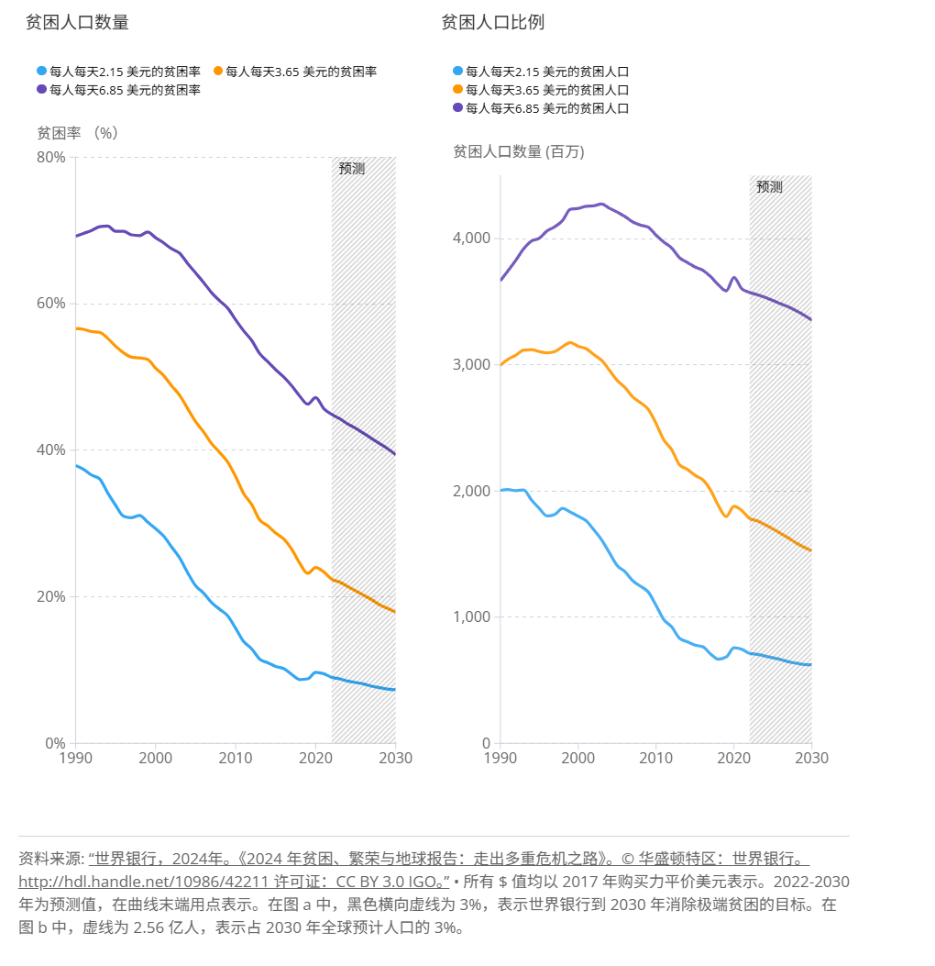

图1：贫困人口数据图

在过去十年中，世界上生活在极端贫困中的工人比例下降了一半：从2010年的14.3%下降至2019年的7.1%。然而在2020年，由于2019冠状病毒病大流行，这一比例二十年来首次上升。据预计，到2030年消除极端贫困的全球目标将无法实现，届时仍将有超过6亿人生活在极端贫困之中。六分之一的儿童生活在极端贫困之中。2013-2022年，每天生活费低于2.15美元的儿童人数从3.83亿减少至3.33亿，但2019冠状病毒病的经济影响导致过去3年的减贫进程停滞。2024年，世界首次有超过一半的人口获得一定形式的[社会保护](https://www.ilo.org/zh-hans/resource/news/)在应对气候变化影响方面发挥着关键作用，但受气候危机影响最大的国家准备最不充分社会保护，但仍有38亿人没有得到任何社会保护，同时未获得有效保护的人更多。

3.2 全球贫困问题的特点和趋势

|  |  |
| --- | --- |
| **特点** | **描述** |
| 多维贫困 | 贫困不仅仅是指经济上的贫困，还包括教育、健康、社会保障等方面的贫困，是一个多维度的问题。 |
| 地区差异 | 贫困问题在不同地区表现出巨大差异，一些地区的贫困程度更为严重，如撒哈拉以南非洲和南亚地区。 |
| 弱势群体 | 妇女、儿童、残疾人、老年人等弱势群体更容易陷入贫困，贫困问题具有一定的社会不公平性。 |
| 缺乏基本服务 | 贫困人口往往缺乏基本的教育、医疗、住房等服务，生活质量低下。 |
| 环境影响 | 一些贫困地区受到环境恶化和气候变化的影响，加剧了贫困问题。 |

表3：全球贫困问题特点表

从表3的内容可知，全球贫困问题具有多维度、多层次的复杂特点，不仅体现为收入不足，还涉及教育、医疗、住房等基本服务的缺乏，呈现出显著的地区差异，特别是在撒哈拉以南非洲和南亚地区。同时，妇女、儿童等弱势群体更易陷入贫困，环境退化与气候变化也加剧了这一问题的持续性和挑战性。

1. 民生经济学视角下的减贫策略

随着我国社会经济的发展，人民生活水平得以提高，已经基本达到小康水平。目前就人民实际生活中的主要困难，尤其是相对于中低收入群体的主要生活负担而言，全面建成小康社会的主要短板集中在教育、医疗和住房三个领域，这三个领域往往被人们称为迈入21世教育和技能培训纪的“新三座大山”。

4.1 提升教育，打破代际贫困

在民生经济学视野下，提升教育水平是增强贫困人口自我发展能力的基础工程。教育不仅是提升个体就业能力和社会适应力的重要途径，更是阻断贫困代际传递的关键机制。研究显示，教育水平普遍较低的地区，往往伴随着较高的贫困发生率；而教育普及程度较高的地区，贫困问题相对较轻。

以撒哈拉以南非洲地区为例，该地区长期面临教育资源短缺与教育质量不高等困境，导致大量人口缺乏基本的知识储备和职业技能，难以有效融入现代经济体系，形成了结构性贫困的恶性循环。

4.2 健全医疗体系，减轻健康负担

医疗保障不足是加剧贫困的重要因素。在众多欠发达地区，由于缺乏基础医疗设施和服务体系，居民罹患疾病后常因高昂的治疗费用而放弃就医，从而陷入“因病致贫、因病返贫”的困境。这不仅削弱了劳动能力，也进一步压缩了家庭的经济空间。

为缓解此类问题，应构建覆盖全民的基本医疗体系，确保基础医疗服务、医护人员与药品的普及可及。同时，建立并完善全民医保制度，提供可负担的医疗保障，降低疾病风险对家庭经济的冲击。此外，强化医保政策宣传，提高参保率也是减少医疗支出负担、遏制因病致贫现象的重要手段。

4.3 完善住房保障，缩小居住鸿沟

住房问题作为民生的核心内容之一，对贫困人口的生活质量具有直接影响。当前，部分农村与城市低收入人群依然居住在危房、棚户区等居住条件极差的环境中，不仅影响身体健康，也制约了社会融入与经济参与的可能性。

因此，应持续推进城乡住房保障制度改革，提升农村危房改造与城市棚户区更新的覆盖面，改善贫困人口的基本居住条件。同时，加强住房市场监管，严厉打击恶意炒房与哄抬房价等扰乱市场秩序的行为，保障低收入群体的住房权益。提高住房信息透明度，建立公平、公开、公正的住房分配机制，是实现居住正义的重要保障。

1. 国际减贫的中国经验

5.1国内政策与成果

中国通过改革开放和实施大规模扶贫开发，走出了一条中国特色的减贫道路，使７亿多农村人口摆脱贫困，占全球减贫人口的70％以上，谱写了人类反贫困历史上的辉煌篇章。党的十八大以来，现行标准下的农村贫困人口累计减少6853万，年均减贫1370万人，比前几轮扶贫规划年均减贫规模翻一番，打破了以往新标准实施后减贫人数逐年递减的格局。贫困县减少153个，解决区域性整体贫困取得突破性进展。中共十八大以来，经过8年持续奋斗，到2020年底，中国如期完成新时代脱贫攻坚目标任务，现行标准下9899万农村贫困人口全部脱贫，如图2所示，832个贫困县全部摘帽，如图3所示，12.8万个贫困村全部出列，

图2：脱贫攻坚战以来中国农村贫困人口变化情况

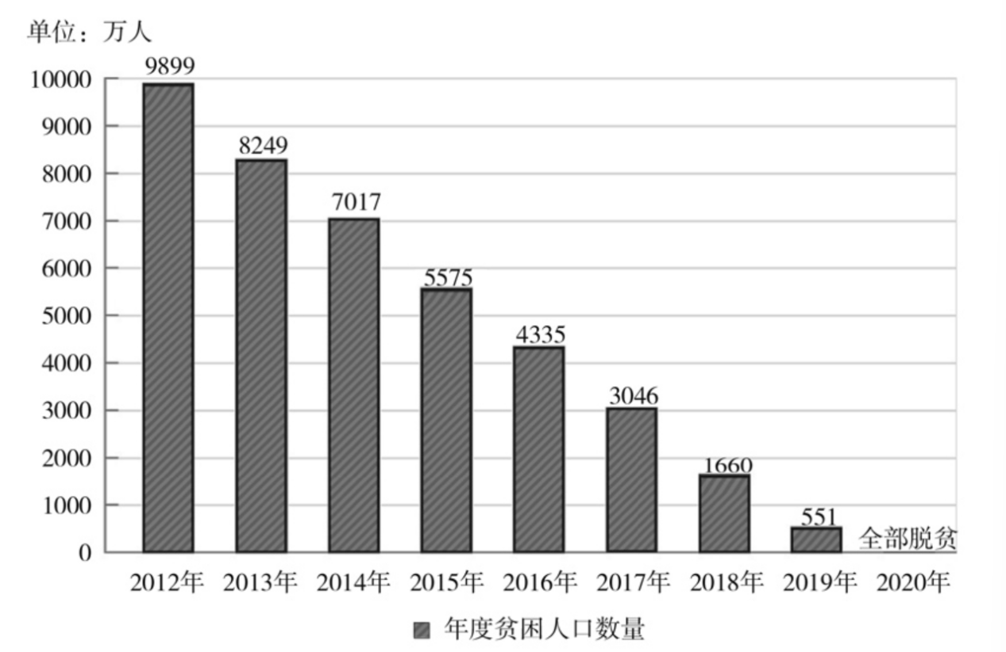区域性整体贫困得到解决，完成消除绝对贫困的艰巨任务。

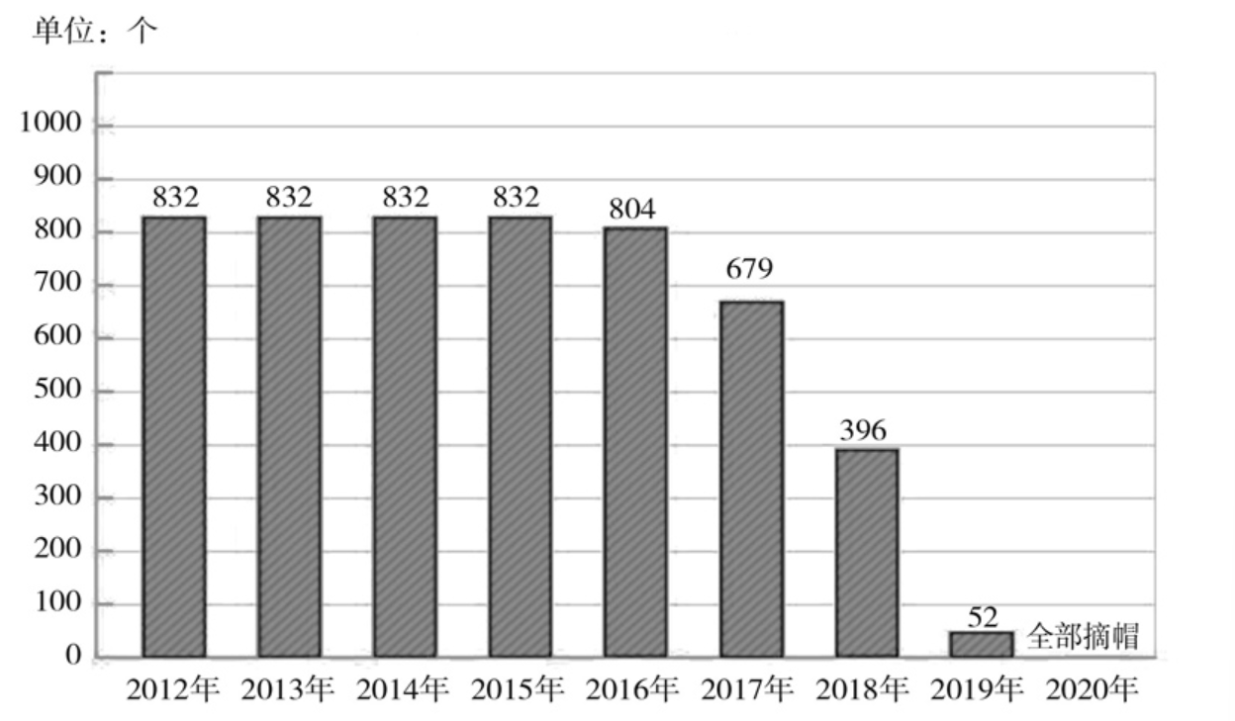

图3：脱贫攻坚战以来农村贫困县数量

中国减贫验的核心在于正确处理政府与市场、公有与私有之间的关系。回顾改革开放以来中国的经济奇迹，一条鲜明的经验就是，中国一方面利用市场经济这只“看不见的手”，充分发挥市场的调节作用，同时又倾力打造积极有为的政府，并用这只“有形之手”实时纠偏，以弥补市场机制的不足。一句话，中国既不一味依赖政府而排斥市场，也不盲目迷信市场、排斥政府，而是将两者有机结合起来，从而产生了“1+1>2”的效果。

此外，中国创新提出并实施了精准扶贫与精准脱贫战略。2013年11月，习近平总书记在湖南湘西考察时首次提出“精准扶贫”理念，他强调：“扶贫要实事求是，因地制宜。要精准扶贫，切忌喊口号，也不要定好高骛远的目标。这一战略从贫困识别、政策投放到成效评估，构建起闭环管理体系，极大提高了扶贫资源的使用效率和脱贫质量。

5.2对国外的经验与成果

习近平主席自2013年首倡“一带一路”以来，就旗帜鲜明将促进共同发展作为“一带一路”的导向。截至2022年12月，在共建“一带一路”的150个国家（含中国）中，115个国家属于发展中国家，占77%；高收入国家仅35个，占23%；其中还有24个国家属于低收入国家，人均GDP不足1000美元。因此，大多数共建国家都将减贫作为经济发展的首要任务。共建“一带一路”减贫功能直接表现为改善国家及地区的发展条件，促进经济社会发展，创造就业，增加财政收入和劳动者收入，改善居民生活条件，提振民众精神状态。世界银行研究报告指出，预计到2030年，共建“一带一路”将使全球760万人摆脱极端贫困、3200万人摆脱中度贫困。[4]

“一带一路”贸易畅通为促进减贫添动力。贸易研究显示，国际贸易能够在最不发达国家减轻贫困方面发挥强大作用，进出口有利于持续的经济增长进程、生产能力的开发以及就业机会增加。“一带一路”倡议在提出之初，就把贸易畅通作为“五通”之一。中国与共建“一带一路”国家及地区在贸易方面具有较强的互补性，形成了互利共赢的局面，2021年，我国与共建国家货物贸易额达11.6万亿元，创八年来新高，同比增长23.6％，占我国外贸总额的比重达到29.7％。[5]“一带一路”贸易畅通充分挖掘出共建国家及地区的贸易潜力，重构全球公平公正的全球贸易体系，改变西方发达国家主导、发展中国家“话语权”缺失的贸易分工，在加速推进共建国家及地区融入全球化贸易分工的同时，直接带动共建国家及地区经济增长，推动减贫取得显著成效。

“一带一路”合作项目为促进减贫增就业。就业减贫是最直接、最有效且能激活贫困人口内生动力的减贫方式。共建“一带一路”通过产业投资、基础设施建设，推动当地融入全球产业链和价值链，为项目所在地创造了大量公共就业岗位。一是基础设施建设创造大量就业机会。从中老铁路案例看，2021年12月，中老铁路建成通车，让老挝从一个“陆锁国”一跃而成为“陆联国”。相关调查显示，中老铁路的建成通车明显改善了沿线地区的公共基础设施，一方面为居民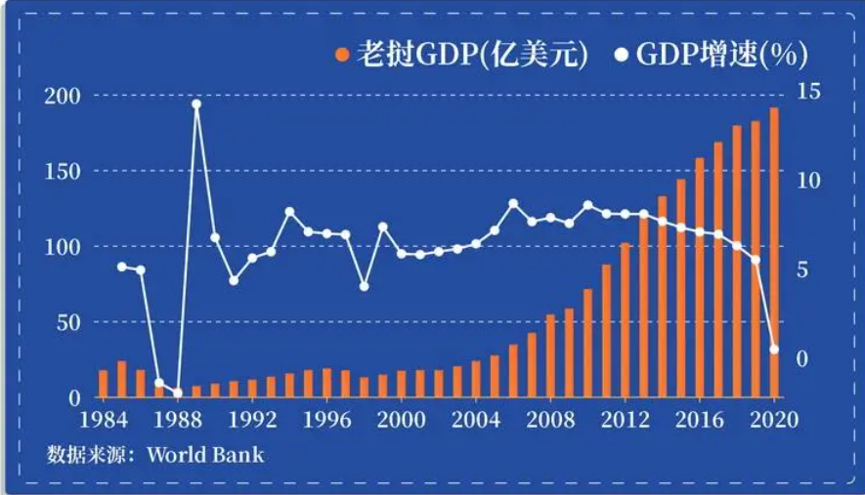出外就业提供了更为便利的条件，另一方面对当地产业和产品的流通产生了积极的影响，直接推动当地减贫事业发展。二是境外经贸合作园区推动共建国家及地区工业化，吸纳当地大量就业。从经济史看，工业化能吸收大量从农业转移出来的剩余劳动力，增加当地人民收入，推动城市化，大规模减少贫困人口。商务部2022年3月的数据显示，我国企业建设的境外经贸合作区，截至2021年末累计向东道国上交税费66亿美元，为当地创造39.2万个就业岗位，有力推动了当地减贫事业发展。[6]从图4可以看出，近年来老挝GDP总量持续增长，特别是2010年以后，伴随“一带一路”项目的深入推进，经济发展动力显著增强。尽管2020年受全球疫情影响，GDP增速短期回落，但整体趋势仍体现出“一带一路”基础设施建设与区域合作对老挝经济活力与结构转型的强劲拉动作用。这一现实案例充分印证了“一带一路”在推动沿线国家减贫增收、实现可持续发展的积极成效，也为其他发展中国家提供了值得借鉴的路径样本。

图4：老挝1984—2020年GDP总量与增长率变化趋势图

“一带一路”倡议自提出以来，始终将促进共同发展、推动减贫作为核心导向。通过基础设施建设、贸易畅通与产业合作等多维联动机制，该倡议有效改善了共建国家的发展条件与就业结构，显著提升了经济活力与居民福祉。共建“一带一路”不仅为发展中国家拓展了减贫路径，也重塑了全球贸易与发展治理格局，展现了推动构建人类命运共同体的中国智慧与中国方案。

1. 结论

全球贫困问题是一项深层次、结构性的挑战，关涉经济、社会、政治与环境等多维要素，尤其在发展中国家更为严峻。民生经济学作为关注人民生活质量与社会公平的新兴经济学分支，以“人”为核心，强调资源配置与制度安排服务于民生改善，为应对全球贫困提供了理论根基与政策框架。

本文首先通过联合国和世界银行等权威数据揭示了当前全球贫困的严峻现状与多维特征，指出撒哈拉以南非洲、南亚等区域面临的高风险与结构性障碍。同时，结合民生经济学的核心理念，从教育、医疗、住房三方面提出针对性减贫路径，强调提升人的发展能力与社会保障的普惠性，是解决贫困的根本之策。

中国的脱贫攻坚实践为全球提供了可资借鉴的典范。无论是以“精准扶贫”为代表的政策创新，还是以政府—市场协同为支撑的制度整合，均有效推动了7亿多人口脱贫，彰显出国家能力与发展战略的协同效应。此外，通过共建“一带一路”倡议，中国推动了基础设施互联互通、贸易增长和就业创造，为广大发展中国家提供了稳定可持续的发展路径，也为全球减贫格局注入新动能。

综上所述，民生经济学不仅有助于深化对贫困本质与成因的认知，更为全球减贫提供了可推广、可持续的理论指导与政策工具。未来，唯有强化教育、完善社会保障体系、促进机会公平，并在国际合作中实现发展共享，才能真正推动全球减贫事业深入发展，迈向更加包容、公正、可持续的世界。为此，通过持续深化研究、推动政策创新与拓展全球协作将成为关键路径，我们有信心凝聚合力，共同应对贫困挑战，为构建人类命运共同体作出积极贡献。

**参考文献**

1. https://wiki.mbalib.com/wiki/民生经济学
2. https://baike.eastmoney.com/item/民生经济
3. http://paper.people.com.cn/rmzk/html/2019-04/18/content_1920525.htm中国减贫经验的国际比较与启示-人民日报
4. 肖新新：《合力建设远离贫困、共同发展的美好世界（命运与共·全球发展倡议系列综述）》，《人民日报》，2022年4月6日，第3版
5. 刘颖、张道峰、徐宁宁：《商务部：2021年我国与“一带一路”共建国家货物贸易额创八年来新高》，2022年1月26日，https://www.yidaiyilu.gov.cn/xwzx/gnxw/217958.htm
6. 《国家统计局：“一带一路”建设成果丰硕 多边金融合作支撑作用显现》，2022年10月9日，https://m.gmw.cn/baijia/2022-10/09/1303168136.html